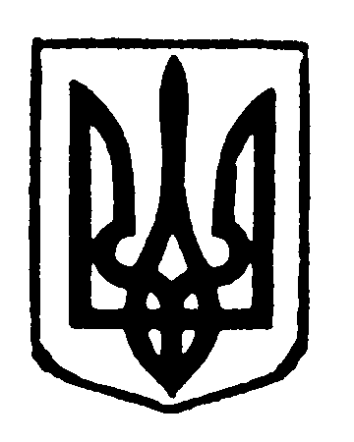  УКРАЇНА | УКРАЇНА
ЧЕРНІГІВСЬКА РАЙОННА ДЕРЖАВНА АДМІНІСТРАЦІЯ  ЧЕРНІГІВСЬКОЇ ОБЛАСТІ | ЧЕРНІГІВСЬКА  РАЙОННА РАДА  ЧЕРНІГІВСЬКОЇ ОБЛАСТІ

РОЗПОРЯДЖЕННя
23 жовтня | 2017 року | м. Чернігів № | 28/28

Про нагородження
Почесною грамотою

Відповідно до Положення про Почесну грамоту та Подяку районної державної адміністрації і районної ради, затвердженого розпорядженням голови районної державної адміністрації від 02 червня 2004 року № 338 та рішенням районної ради від 17 червня 2004 року, зі змінами та доповненнями, внесеними рішенням районної ради від 22 березня 2007 року «Про внесення змін до Положення про Почесну грамоту та Подяку районної державної адміністрації та районної ради», розпорядженням голови районної державної адміністрації від 11 червня 2007 року № 304 «Про внесення змін до Положення про Почесну грамоту та Подяку районної державної адміністрації та районної ради», рішення районної ради від 22 грудня 2016 року «Про затвердження районної Програми фінансового забезпечення нагородження відзнаками Чернігівської районної державної адміністрації та Чернігівської районної ради Чернігівської області на 2017 рік»:
1. Нагородити Почесною грамотою Чернігівської районної державної адміністрації та Чернігівської районної ради Чернігівської області:
1.1. За багаторічну сумлінну працю, високий професіоналізм, вагомий внесок у розвиток місцевого самоврядування та з нагоди 45-річчя від дня народження:
Коропа  Олександра Михайловича | - депутата Чернігівської районної ради Чернігівської області.
1.2. За багаторічну сумлінну працю, високий професіоналізм, вагомий внесок у розвиток місцевого самоврядування та з нагоди 70-річчя від дня народження:
Федорця  Івана Володимировича | - депутата Чернігівської районної ради Чернігівської області.

- Фінансовому управлінню районної державної адміністрації виділити кошти районній державній адміністрації для нагородження в сумі 248,44 грн. в межах бюджетних призначень по коду 318600 ”Інші видатки”.

Голова районної державної адміністрації |  | Голова районної ради
В.Б. Корж |  | О.М. Ларченко

Подає:
Начальник відділу управління
персоналом апарату районної
державної адміністрації І.В. Постол

Погоджено:
Керівник апарату районної
державної адміністрації Т.П. Куриленко

Керуючий справами виконавчого
апарату районної ради С.М. Струк

Начальник юридичного відділу
виконавчого апарату районної ради Я.А. Радченко

Заступник керівника апарату
районної державної адміністрації Т.П. Шара

Начальник загального відділу
апарату районної державної
адміністрації Л.І. Михайлівська

Головний спеціаліст відділу фінансово-
господарського забезпечення аппарату
районної державної адміністрації О.В. Хижняк

